第三部分 采购内容及要求
一、项目简要说明
我园建园时间较早，设备老化严重，园所急需经费保障教学、厨房设备、卫生保健等购置。通过该项目开展，园所设施设备购置，满足单位日常教学及生活配套设施需求，提升办公及活动环境。
二、采购清单及技术标准、配置要求：
1、采购内容（包括采购品目、规格和数量）
序号 | 品目 | 数量 | 单价（最高限价）
1 | 其他普通图书 | 260(本) | 35（元）
2 | 直饮水机 | 8(个) | 4000（元）
3 | 其他文教用品  （大型玩具） | 1(批) | 137400（元）
4 | 应用软件 | 1(套) | 1500（元）
5 | 热水器 | 1(个) | 3000（元）
6 | 小型热水器 | 8(个) | 700（元）

三、技术要求（包括对产品的认证、检验报告等）
（一)热水器
1.容积：不小于60升。
2.尺寸：整机厚度≤320mm，整机长度≤800mm。
3.电气规格：适配民用单相220V/50Hz供电，搭载双管可分级加热结构，具备大功率速热能力；整机防水等级达到IPX4，可稳定适配常规家用自来水水压区间。
4.能效等级：国家一级能效，热水输出性能优异，能耗指标符合现行国家能效强制标准。
5.温控功能：水温可大范围连续调节，自带高温杀菌专属档位。

6.必须带双重漏电防护。（外置漏电保护插头、内置专利防电墙）。
7.质保期：整机质保8—10年全包修（整机所有配件非人为损坏全部免费，含人工、配件），内胆漏水可直接更换新机，购机发票日期起算。
8.质保期内产品使用有问题售后能及时处理。
（二）小型热水器
1.容积：额定储水容积不小于11L，支持壁挂安装。
2.整机外形尺寸：宽度≤380mm，厚度≤380mm，高度≤380mm。
3.电气参数：适配单相220V/50Hz市电，具备独立加热速热结构；整机防水等级IPX4，可适配常规市政自来水工作水压；每台需功率≤2200W。
4.能效标准：达到国家一级能效，各项能耗及热水输出指标满足现行国家能效强制性标准。
5.温控要求：温度可连续大范围调节，设置独立高温杀菌功能档位。
6.免费安装调试，安装好后对保育员进行使用前的培训。
7.质保期：整机质保2年，内胆/加热管3年。
8.质保期内每季度免费上门进行一次安全监测，包括线路、温控、消毒效果、漏电保护，并附纸质检查记录表。
（三）班级直饮水机
1.容积：储水内胆有效容积不小于15L，立式落地结构，双出水温开水设计。
2.整机外形尺寸：宽度≤600mm，厚度≤400mm，高度≤1100mm。
3.电气规格：适配民用单相220V/50Hz供电，额定加热功率不低于2000W，具备水电联动、缺水、干烧、漏电全方位安全防护，整机具备国家强制性3C认证。
4.净水配置：搭载多级净水过滤系统，涉水全部部件采用食品级304不锈钢材质，出水水质符合国家饮用净水相关标准，具备涉水产品卫生许可资质。
5.安全出水：仅输出温开水，配备儿童专属防烫锁定功能，杜绝高温开水直出安全隐患。
6.基础功能：具备滤芯寿命提醒、定时启停功能，支持全自动进水、缺水自动停机保护
7.整机质保2年，核心部件3—5年。
8.免费安装调试，安装好后对班级老师进行使用前的培训。
9.质保期内每季度免费上门进行一次安全监测，包括线路、温控、消毒效果、漏电保护，并附纸质检查记录表。
10.每学期开学前提供一次整机深度排污，管路杀菌养护服务，更换滤芯；并提供水质检测报告。
（四）大型玩具（户外综合感统游乐设施）
1、基础整体参数
1）整机外尺寸：长980cm × 宽920cm × 高400cm
2）适用场地：户外草坪/塑胶场地（幼儿园专用）
3）适用年龄：3-6周岁幼儿
4）整体结构：环形栈道+木屋主体双出入口组合游乐平台
5）总承重：静态整体承重≥5000kg，单平台区域承重≥350kg/㎡
2、主材明细及工艺标准
1）钢结构框架（全部镀锌钢管）
- 主立柱：Φ114mm热镀锌无缝钢管，壁厚3.0mm，整体酸洗热浸镀锌，防腐防锈
- 护栏竖杆：Φ32mm热镀锌圆管，间距100mm（符合幼儿安全防钻标准）
- 平台龙骨、栈道支撑：80×40mm矩形镀锌管，壁厚2.5mm
- 爬笼、网格攀爬架框架：Φ48mm镀锌钢管，满焊打磨无毛刺，焊接处二次喷塑
- 表面处理：镀锌基底+户外聚酯静电喷塑，耐紫外线、不开裂褪色
2）木质构件（芬兰防腐木）
- 木屋屋面、栈道踏板、平台面板、木屋围护板：进口芬兰木
- 规格：踏板厚30mm，墙板厚25mm，屋面龙骨40×60mm
- 工艺：真空高压防腐浸渍处理，户外耐腐防虫，表面清油哑光防护，圆角打磨无尖锐棱角
- 木屋屋顶：芬兰木拼接斜屋面，防水密封处理
3）钢丝绳攀爬配件
- 六股钢丝绳（网格攀爬网、环形拓展网）
- 规格：Φ8mm六股镀锌钢丝绳，外包PVC防滑护套
- 搭配铝合金压铸卡扣锁头，抗拉伸拉力≥3000N，网格孔径100×100mm
- 单股钢丝绳（吊绳、秋千悬挂绳、攀爬隧道拉索）
- 规格：Φ6mm单股镀锌钢丝绳，PVC包裹耐磨层，断裂拉力≥1800N
4）塑料/PC耐力板组件
- 透明螺旋滑梯：食品级滚塑LLDPE塑料
- 滑筒侧壁可视段：4mm厚PC耐力板，高透抗冲击、防紫外线，无碎边
- 滑梯主体壁厚≥8mm，一体滚塑成型，哑光防滑纹路，圆角缓冲出口
- 木屋墙面装饰彩板、防护挡板：3mm实心PC耐力板，多色拼接
- 秋千坐板、墙面敲琴外框、攀爬抓手：环保改性PE塑料，抗低温不开裂
3、分区功能构件分项参数
1）环形芬兰木栈道系统
- 环形步道宽度：120cm，满铺30mm芬兰木踏板
- 围护护栏总高110cm（幼儿安全标准），上扶手Φ40mm镀锌圆管，下横栏两道
- 底部弧形基座：一体钢结构支撑，外包芬兰木饰面板，离地高度60cm
2）中心木屋游乐平台
- 木屋平台离地高度：150cm，平台面积260×220cm
- 正面配置：双排黄色金属敲琴、垂直拉力攀爬绳、圆形观察视窗
- 内部空间：镂空围栏，预留秋千悬挂点位，配套单股钢丝绳悬挂儿童秋千座
3）攀爬通道组件
① 圆筒爬笼通道：Φ120cm圆筒，框架镀锌管+六股钢丝绳网格网，长度240cm，连接栈道与木屋平台
② 两侧网格攀爬梯：框架镀锌管，六股钢丝绳编织攀爬网，踏步分层设计
4）螺旋透明滑梯
- 滑梯总落差140cm，螺旋弯管长度320cm
- 滑筒半段PC耐力板透明可视，下半段封闭式滚塑塑料筒，末端加宽缓冲落地区
5）辅助游乐配件
- 悬挂秋千：单股钢丝绳悬吊，PE弧形秋千座，安全承重100kg
- 拓展圆形观景平台：两处圆形镂空网格平台，六股钢丝绳镂空网面，防护护栏环绕
- 金属防滑扶手：全屋上下通道配套镀锌管防滑扶手
4、安全与安装参数
1）安全标准：符合GB/T 39222-2020《儿童游乐设施安全规范》
2）固定方式：底部预埋镀锌钢板地脚，可膨胀螺栓固定地面
3）防护间隙：所有护栏竖杆间隙≤100mm，无8-18cm危险夹空区间
4）防腐使用寿命：镀锌钢结构户外质保8年，芬兰木构件5年，塑料/PC配件3年
5）安装占地面积：基础投影980cm×920cm，建议预留安全缓冲区域四周各1.5m
5、配套物料清单
1）结构主材：热镀锌钢管全套、进口芬兰防腐木板材
2）绳网类：Φ8六股PVC钢丝绳、Φ6单股悬挂钢丝绳、铝合金锁扣
3）塑料板材：LLDPE滚塑滑梯、4mm PC透明耐力板、彩色PC装饰挡板
4）五金配件：不锈钢304螺栓、防腐木专用不锈钢螺丝、减震防滑橡胶垫
5）辅材：户外防腐木油、钢结构修补塑粉、防水密封胶
注：成交供应商拆除原有大型玩具，并清运所有建筑垃圾。拆除作业造成的地面孔洞、破损等部位，须按拆除前原貌原样修复；新玩具安装完工后，完成场地整体复原，确保场地状态与施工前保持一致。
以下为大型玩具（户外综合感统游乐设施）参考图片
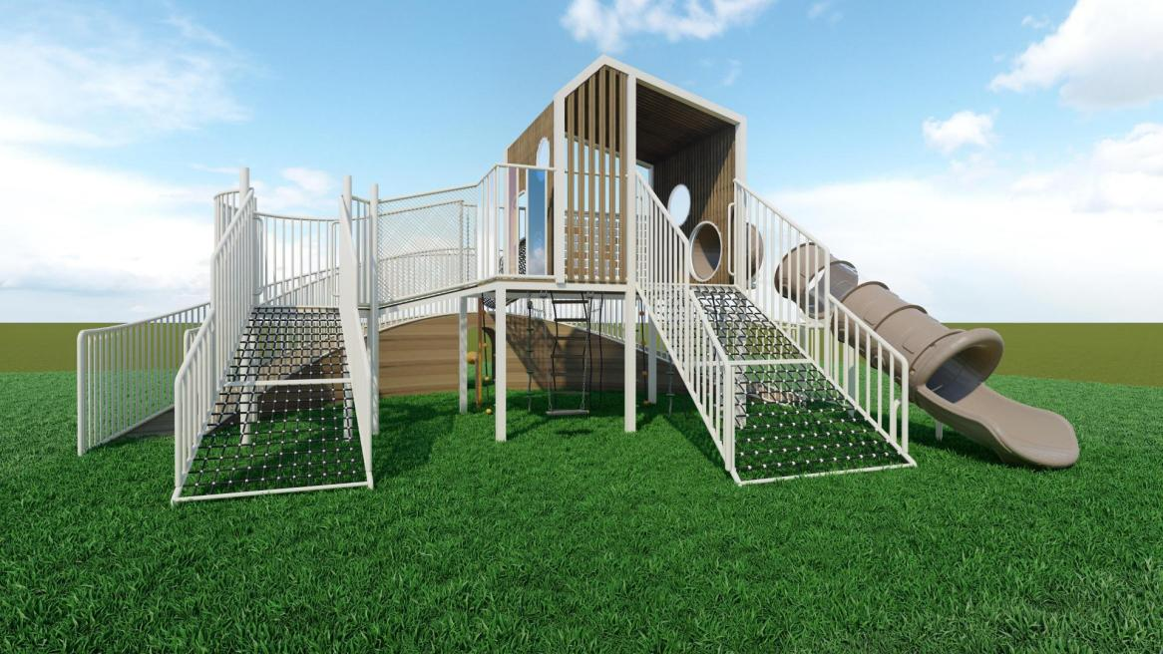
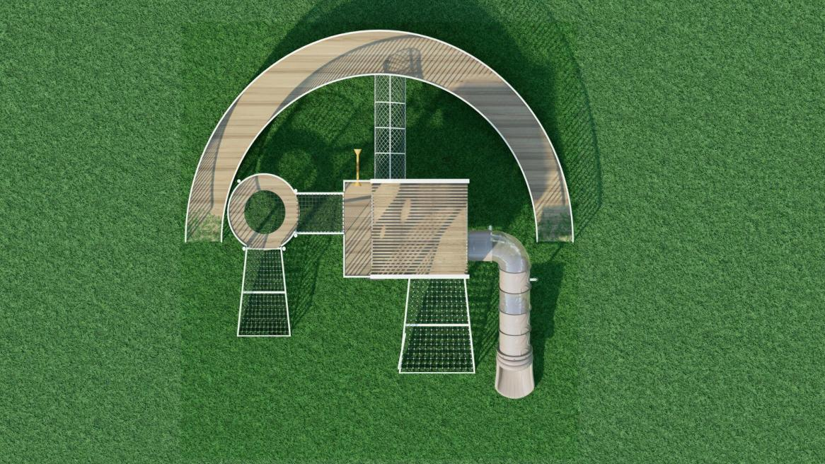
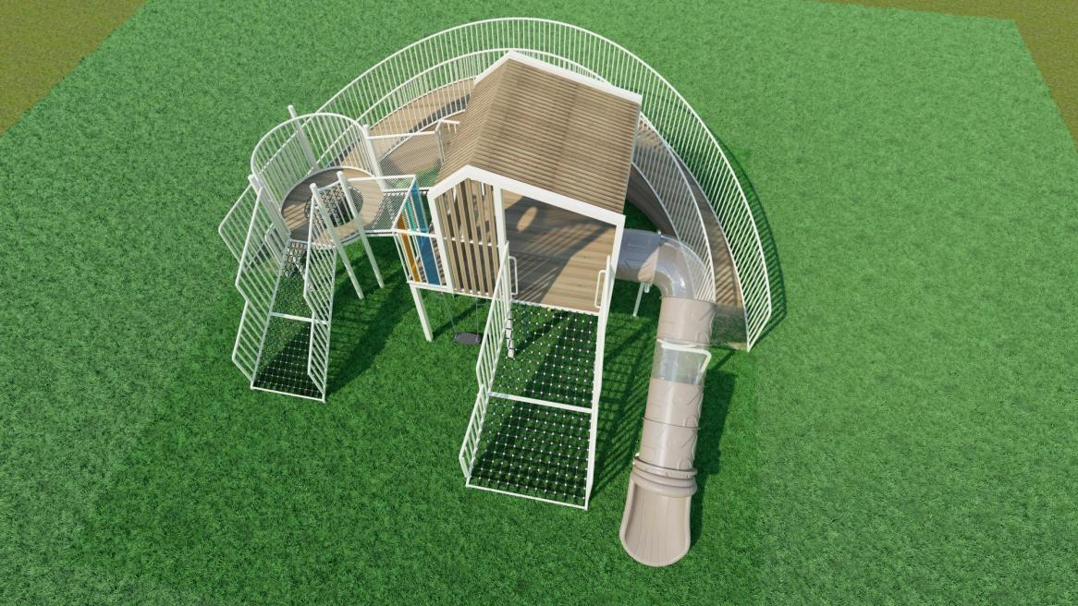
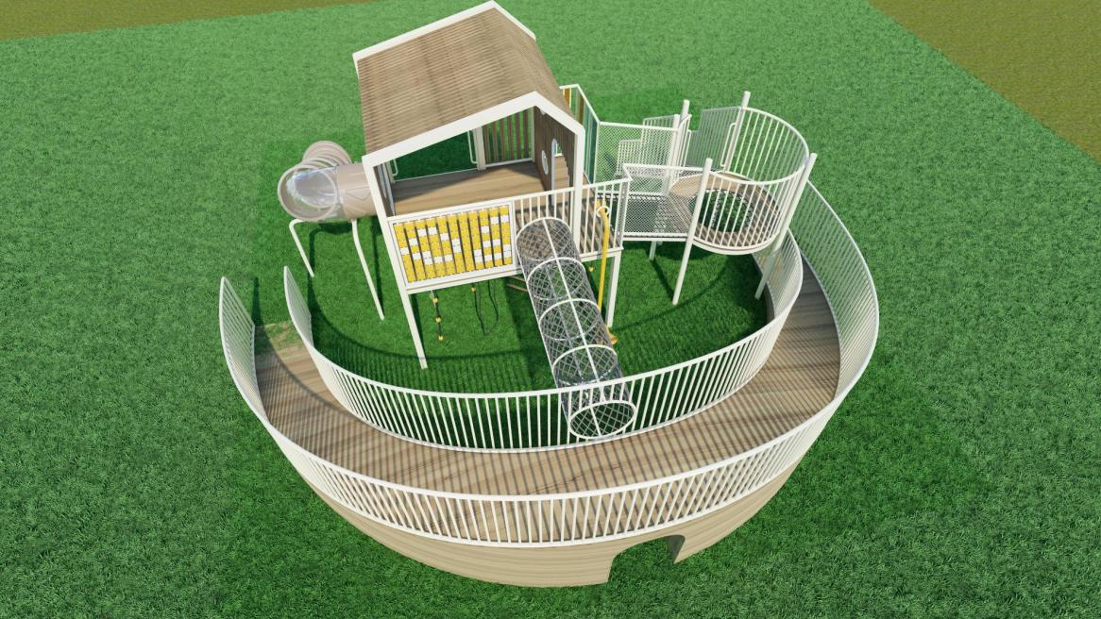
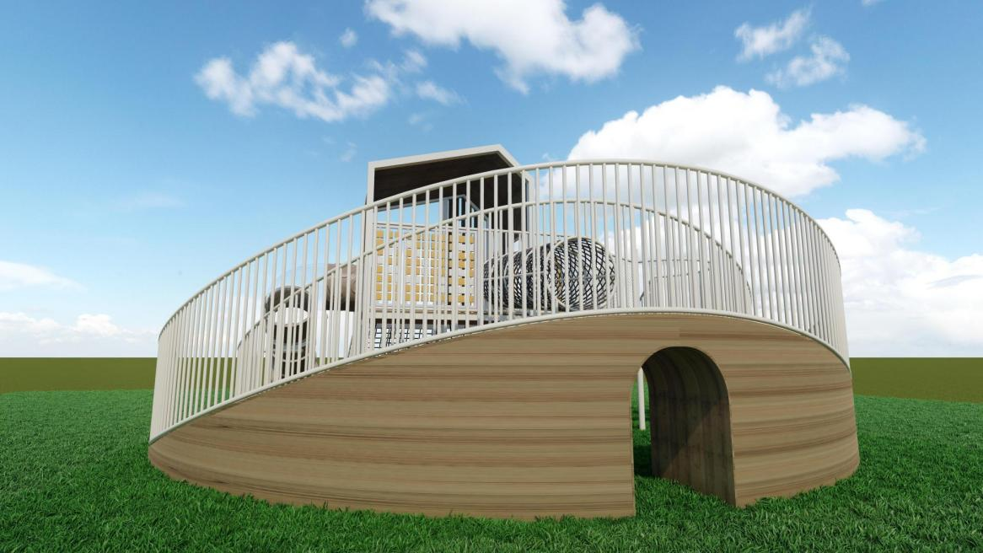
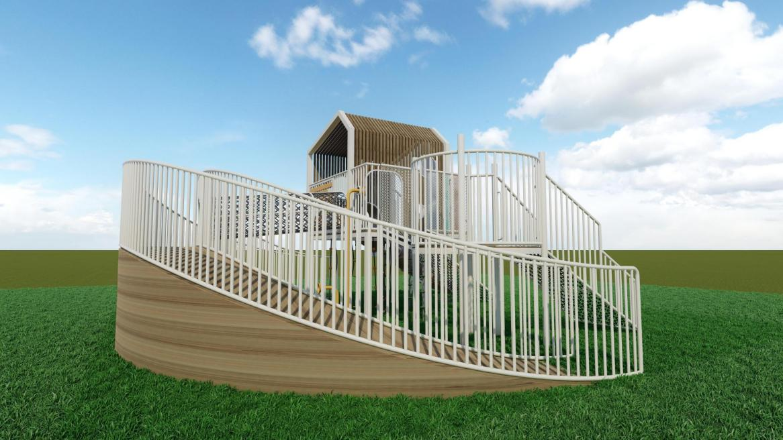
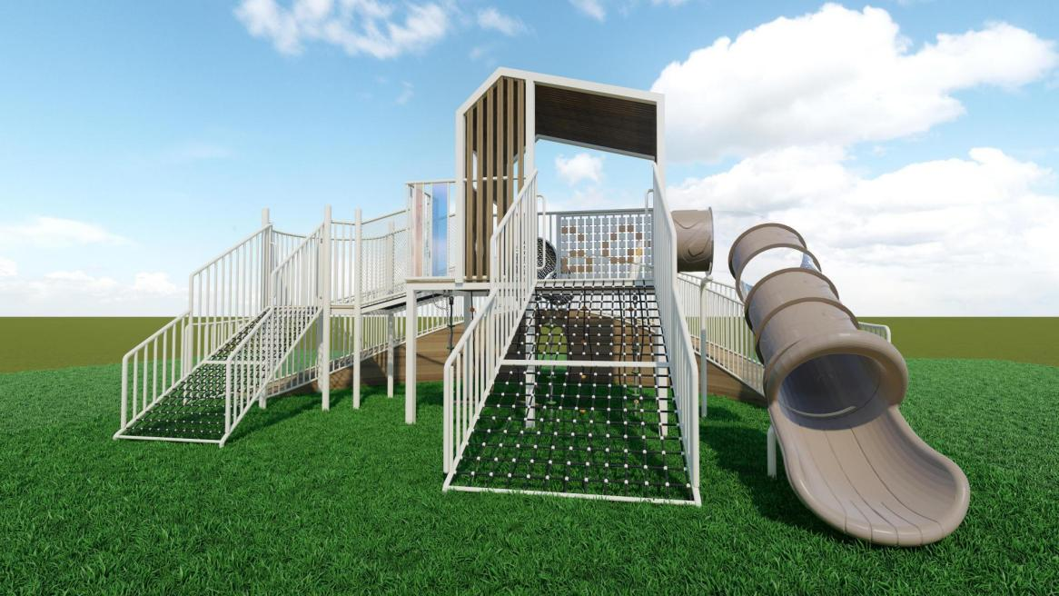
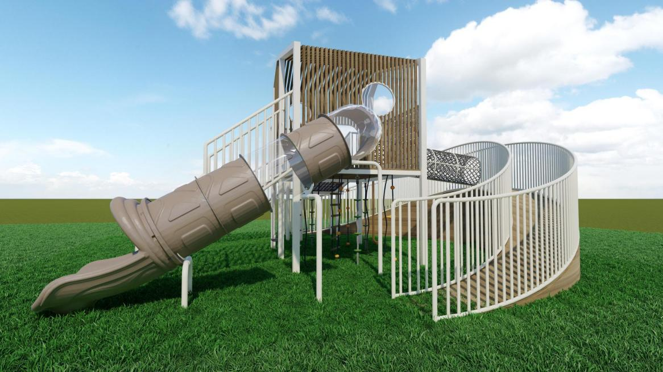
（五）一体机幼教资源
1.系统资源严格依据《3-6岁儿童学习与发展指南》与《幼儿园指导纲要》编制而成，资源内容涵盖健康、语言、社会、科学、艺术等五个领域。
2.系统主要分为资源和应用两大特色教学功能。
3.资源包括：儿童普通读物动画和视频资源列表（2600个）。
4.应用包括：“主题课程、特色课堂、电子白板、工具”等。
5.系统提供相对成体系的课程，不仅仅是课件，老师授课一键调用资源及其方便简单。
6.系统提供：主题绘本，礼仪与安全，国学经典，幼儿才艺，经典童话故事，行为习惯故事，多元主题活动，潜能互动课程，手指操，快乐阅读12类五大领域教育资源。
幼教系统2900条1080P高清视频和高清动画资源。
（六）绘本及教师用书
供应商供应图书均须为正版出版物
幼儿采购书单（140本）
一、情绪品格成长类（ 11本）
1. 做内心强大的自己
2. 我能勇敢面对挫折
3. 学会管理我的小情绪
4. 自信的小朋友
5. 接纳不完美的自己
6. 遇事不慌张
7. 专心做好每一件事
8. 独立思考小达人
9. 不攀比不自卑
10. 温和友善的我
11. 安的种子
二、社会德育交往类（16本）
1. 我想和你交朋友
2. 六尺巷
3. 郭伋赴约
4. 陆元方卖宅
5. 逗逗镇礼仪课：开学第一课
6. 逗逗镇礼仪课：被搞砸的敬老节
7. 好孩子懂礼貌
8. 学会分享好朋友
9. 爱惜粮食不浪费
10. 集体里的小责任
11. 友善待人更快乐
12. 懂得尊重小伙伴
13. 善待身边的小动物
14. 做守规则的好孩子
15. 心怀感恩暖童心
16. 一条大河
三、中华传统文化国学民俗类（40本）
1. 团圆
2. 年兽的传说
3. 十二生肖的由来
4. 嫦娥奔月
5. 盘古开天地
6. 女娲补天
7. 大禹治水
8. 精卫填海
9. 愚公移山
10. 老鼠娶新娘
11. 神笔马良
12. 孔融让梨
13. 黄香温席
14. 中华成语寓言绘本
15. 逗逗镇成语故事
16. 幼儿山海经故事
17. 二十四节气民俗绘本
18. 中国传统节日全套绘本
19. 最美国风童谣
20. 笠翁对韵幼儿绘本版
21. 古诗里的中国故事
22. 华夏传统美德故事
23. 古代勤学小故事
24. 中国非遗手工艺故事
25. 传统剪纸的来历
26. 扎染与草木染小故事
27. 中国古建筑探秘
28. 中华传统服饰故事
29. 雪孩子
30. 月亮的味道
31. 水墨国风寓言故事
32. 伊索预言
33. 你好中国 第二辑绘本
34. 农耕民俗小故事
35. 中华美食由来故事
36. 打灯笼
37. 耗子大爷在家吗？
38. 从前有个筋斗云
39. 老鼠嫁女
40. 哥哥赛龙舟
四、自然科学生命探索类（36本）
1. 这就是二十四节气
2. 种子长大了
3. 树木的四季
4. 花儿的秘密
5. 田野里的小昆虫
6. 奇妙的海洋生物
7. 山林里的野生动物
8. 土壤里的小世界
9. 水的旅行
10. 云与风雨的秘密
11. 星空宇宙大探秘
12. 中国山川河流绘本
13. 四季农耕的故事
14. 大自然的生态循环
15. 微观世界大发现
16. 植物的生存智慧
17. 动物的自我保护
18. 简单科学小实验
19. 磁铁与光影的奥秘
20. 土壤与大地
21. 身体的小秘密
22. 健康饮食身体棒
23. 幼儿安全与自我保护
24. 大自然的材料
25. 垃圾分类小卫士
26. 候鸟迁徙的秘密
27. 石头和矿物小百科
28. 竹子的一生
29. 菌类小探秘
30. 池塘里的小世界
31. 沙漠里的生命
32. 森林的故事
33. 鸟类生活大揭秘
34. 远古动植物故事
35. 天气观测小知识
36. 盘中餐
五、国风美育创意艺术类（22本）
1. 水墨宝宝视觉启蒙绘本
2. 水与墨色彩的秘密
3. 中国传统色彩给孩子的颜色启蒙书
4. 蓝花坊
5. 姥姥的剪纸
6. 小小陶艺家泥塑启蒙
7. 拓印里的中国
8. 千里江山图绘本版
9. 和风一起散步
10. 中国园林小童话
11. 小小非遗草木染
12. 年画里的故事
13. 皮影戏会动的故事
14. 风筝飞上天
15. 花灯照亮元宵节
16. 青花瓷的秘密
17. 了不起的中国建筑砖雕木雕
18. 荷花镇的早市
19. 中国非遗图画书布艺小匠
20. 古画里的中国
21. 茉莉姑娘
22. 小石狮
六、红色爱国家国情怀绘本（15本）
1. 我爱五星红旗
2. 小小护旗手
3. 红船的故事
4. 半条棉被
5. 雷锋的小故事
6. 袁隆平爷爷的禾下梦
7. 中国航天梦
8. 了不起的中国科学家
9. 闪闪的红星
10. 美丽的中国山河
11. 强国有我少年行
12. 大国高铁制造
13. 抗疫白衣天使
14. 民族团结大家庭
15. 中华少年中国梦

教师用书（30本）
1.幼儿园后勤精细化管理
2.学前儿童艺术教育与活动指导（第2版）
3.儿童数学教育（第3版）
4.幼儿园课程（第三版）
5.学前儿童数学教育与活动指导（第四版)
6.幼儿语言教育与活动指导
7.幼儿发展评价手册
8.回归本质的幼儿数学教育——理论与实践探析
9.幼儿园数学领域教育精要——关键经验与活动指导
10.幼儿园课程图景 课程实施方案编制指南
11.幼儿教师这样上公开课
12.幼儿园家长工作沟通问题50例
13.幼儿教师与家长沟通之道
14.幼儿园民间体育游戏活动指导
15.观察儿童——儿童行为观察记录指南
16.正面管教
17.有力的师幼互动：促进幼儿学习的策略
18.五个支架：助力师幼共同构建班本课程
19.幼儿园班本化探究活动案例集
20.看见儿童，找到课程
21.幼儿教师课程领导力提升实践
22.基于儿童立场的园本课程叙事
23.游戏.学习.发展：全国幼儿园优秀游戏活动案例编选
24.玩转户外：幼儿园自主游戏精选
25.幼儿园自主游戏案例集
26.幼儿教师音乐教学综合技能
27.音乐书籍：欣赏活动（第三版）
28.幼儿美术鉴赏活动指导
29.给幼儿园教师的101条建议：美术教育
30.幼儿园美术欣赏教学案例
部室用书（30本）
一、编织馆用书（精选7本）
1. 幼儿园编织活动
2. 幼儿园中华编工坊课程
3. 民间绳结编织幼儿教程
4. 毛线创意编织小游戏
5. 竹编与草编幼儿实操手册
6. 指尖的编织世界
7. 编织区材料投放与活动设计
二、清水积木建构馆用书（精选8本）
1. 清水积木建构游戏指导
2. 积木建构游戏与幼儿深度学习
3. 幼儿园建构区深度游戏案例
4. 积木里的空间与数学经验
5. 大型积木主题建构方案
6. 建构游戏观察与支持策略
7. 低结构积木创意一百例
8. 原木积木探究游戏手册
三、融合益智操作馆用书（精选6本）
1. 蒙氏感官教具实操指南
2. 蒙氏数学教具幼儿指导手册
3. 幼儿园本土化蒙氏活动设计
4. 蒙氏区域游戏一百例
5. 蒙氏科学文化区课程
6. 蒙氏教具游戏化延伸方案
四、扎染非遗美工工坊用书（精选9本）
1. 染彩童年：幼儿扎染艺术教学实践
2. 蓝染工坊幼儿课程设计
3. 民间扎染幼儿创意教程
4. 布的秘密：扎染布艺活动集
5. 非遗扎染小中大班完整教案
6. 草木染幼儿美育手册
7. 布艺印染创意小游戏
8. 印染工坊区域活动案例
9. 民间布艺美育实践课程

2026年西安市兴庆幼儿园教师用书购买书单--教材
序号 | 书名 | 数量 | 作者 | 备注
1 | 幼儿园完整儿童活动课程教师用书（小班上下册） | 6 | 完整儿童课程编委会 | 每册2本共3套
2 | 幼儿园完整儿童活动课程教师用书（中班上下册） | 6 | 完整儿童课程编委会 | 每册2本共3套
3 | 幼儿园完整儿童活动课程教师用书（大班上下册） | 6 | 完整儿童课程编委会 | 每册2本共3套
4 | 小袋鼠幼儿园活动整合课程教师用书（小班上下册） | 6 | 周兢 张杏如 | 每册2本共3套
5 | 小袋鼠幼儿园活动整合课程教师用书（中班上下册） | 6 | 周兢 张杏如 | 每册2本共3套
6 | 小袋鼠幼儿园活动整合课程教师用书（大班上下册） | 6 | 周兢 张杏如 | 每册2本共3套
7 | 小袋鼠幼儿园活动整合课程学生用书（小班上册6本） | 6 | 周兢 张杏如 | 每套6本共1套
8 | 小袋鼠幼儿园活动整合课程学生用书（小班下册6本） | 6 | 周兢 张杏如 | 每套6本共1套
9 | 小袋鼠幼儿园活动整合课程学生用书（中班上册6本） | 6 | 周兢 张杏如 | 每套6本共1套
10 | 小袋鼠幼儿园活动整合课程学生用书（中班下册6本） | 6 | 周兢 张杏如 | 每套6本共1套
11 | 小袋鼠幼儿园活动整合课程学生用书（大班上册6本） | 6 | 周兢 张杏如 | 每套6本共1套
12 | 小袋鼠幼儿园活动整合课程学生用书（大班下册6本） | 6 | 周兢 张杏如 | 每套6本共1套
13 | 游戏·发展·成长课程教师指导用书（小班上下册） | 6 | 朱家熊 | 每套2本共3套
14 | 游戏·发展·成长课程教师指导用书（中大上下册） | 6 | 朱家熊 | 每套2本共3套
15 | 游戏·发展·成长课程教师指导用书（大班上下册） | 6 | 朱家熊 | 每套2本共3套
16 | 幼儿园快乐与发展课程教师教学用书（小班上下册） | 6 | 幼儿园快乐与发展课程组 | 每套2本共3套
17 | 幼儿园快乐与发展课程教师教学用书（中班上下册） | 6 | 幼儿园快乐与发展课程组 | 每套2本共3套
18 | 幼儿园快乐与发展课程教师教学用书（大班上下册） | 6 | 幼儿园快乐与发展课程组 | 每套2本共3套
合计 |  | 108

2026年西安市兴庆幼儿园教师用书购买书单--教师读物
序号 | 书名 | 数量 | 作者 | 备注
1 | 幼儿园保育教育质量评估指南解读 | 1 | 幸福新童年编写组
2 | 入学准备与有效学习如何做好幼小衔接 | 1 | 胡福贞 王鸿 何珊译
3 | 最近发展区视角下的幼儿行为观察与分析 | 1 | 郭力平
4 | 幼儿的最近发展区你找到了吗 | 1 | 蒋路易 俞芳
5 | 幼儿园各年龄班生活活动的特点与教育策略 | 1 | 李春华
6 | 幼儿园环境创设（全4册） | 4 | 张晖 | 全册共4本
7 | 幼儿教师与家长沟通的33个技巧 | 1 | 段滨
8 | 幼儿园五大领域核心经验 | 1 | 谭楣
9 | 幼儿园领域关键经验与教育建议 | 1 | 庄春梅 张丽霞
10 | 幼儿园一日生活组织与指导 | 1 | 夏艺珊
11 | 幼儿游戏行为观察分析与支持 | 1 | 李艳荣
12 | 解读儿童案例精选 | 1 | 读懂儿童研究院
13 | 培养孩子从画画开始 走进孩子的涂鸦世界 | 1 | 于群 译
14 | 《3-6岁儿童学习与发展指南》案例式解读（第二版） | 1 | 管旅华 崔利玲 朱瑶
15 | 新生入园那些事 | 1 | 天跃小芽图书工作室
总计 |  | 18
注：本项目图书采购总量上限为260册，本次磋商清单列明图书共计326册。供货阶段须优先完整保障全部教师用书配置，若总册数超出预算限额，仅可对幼儿绘本类图书酌情删减，不得削减教师用书数量。
四、服务要求
各采购标的专属技术服务标准、质保期限及专项服务要求，按本部分“三、技术要求”对应条款执行；全项目通用服务要求如下：
1.现场勘测复核义务
合同签订后，供应商须主动对接采购人，于供货前赴项目现场，对所有需安装货物的场地条件、安装空间、水电接口、承重基础等进行实地复核确认，重点核实户外综合感统游乐设施的场地尺寸与地面条件、直饮水机、热水器的进水排水与供电条件、幼教一体机的安装空间等。
因供应商未开展复核、复核失误导致货物尺寸不符、无法安装、需额外改造场地等产生的全部损失与费用，均由供应商自行承担。
2.供货与安装通用要求
（1）所有交付货物均须为全新未使用的原厂正品，符合国家质量安全、环保、强制认证、版权等相关标准，对应资质证明文件齐全有效。
（2）普通图书须为正版合规出版物，无破损、缺页、错装、印装错误等质量问题，配送至采购人指定地点并完成清点交付；出现错发、漏发、质量问题的，供应商须在3个工作日内免费调换补齐。
（3）电器设备、游乐设施等需安装的货物，施工须严格遵守国家安全生产规范及园方安全管理规定，全程做好安全防护措施；施工期间发生的安全事故、人员伤亡、财产损失等责任与费用，均由供应商承担。
3.质保与售后服务通用规则
（1）所有货物的质保期均自项目整体验收合格之日起计算；各产品专属质保时长、运维服务标准按本部分“三、技术要求”对应条款执行；国家标准或产品原厂标准高于本文件约定的，按较高标准执行。
（2）质保期内接到采购人报修申请后，供应商须2小时内响应，24小时内安排技术人员上门处置；核心设备故障无法在48小时内修复的，须提供备用设备保障采购人正常使用。
（3）质保期内维修、更换的零部件，其质保期相应顺延。
4.验收配合义务
供应商完成全部供货安装后，须配合采购人开展项目最终验收，按要求提交全套验收资料，包括但不限于产品合格证、强制认证证书、合规检测报告、正版授权文件、水质检测报告、游乐设施安全验收资料等。
验收不合格的，供应商须在采购人要求时限内免费整改到位，直至通过验收，整改期间产生的所有费用由供应商自行承担。
五、商务要求
1.合同类型：固定总价。
2.供货期：合同签订后30日历天，成交供应商须完成全部货物的供货、安装、调试及现场清理，达到验收合格标准并正式交付采购人使用。
3.款项结算
（1）合同签订后10个工作日支付合同总价款的40%作为预付款。
（2）待货物类配送安装到位、验收合格且甲方收到乙方出具的增值税普通发票后10个工作日内支付合同总价款的60%。

